1.Forda-Falkersona algoritms.

Forda-Falkersona algoritms risinina uzdevumu kur jāatrod maksimālo plūsmo transporta tīklā.

Algoritma ideja ir šāda: kamēr ir ceļš no avota (sākuma mezgla) uz ieteci (beigu mezglu) ar pieejamo jaudu visās ceļa malās, mēs nosūtām plūsmu pa vienu no ceļiem. Tad atrodam citu ceļu utt. Ceļu ar pieejamo jaudu sauc par palielināšanas ceļu.

2.Visgarākie maršruti orgrafos bez kontūriem.

Tiek izmantots lai, piemēram, atrastu minimālu dienu skaitu kas nepieciešams lai izpildītu visus būvniecibas darbos, ja ir doti darba ilgumi un mēs zinām ka daži darbi nevar but izpildīti kamēr nav izpildīti citi darbi.

No sākuma mums ir jaizpilda topogrofisko sakārtojumu, tas ir , lai katrs loks iziet no virsotnes ar mazāku numuru un ieiet virsotne ar lielāku numuru, tad pēc kārtas katrai virsotnei ir jaāatrod ƛmax kar ir maksimāla vērtība starp pirmsteču ƛmax un un ta cela summu, tas domāts ja ir vairāki pirmsteči ir jaizvēlas maksimālo vērtību starp tiem un vērtība ir veidota no pirmsteča ƛmax un ceļa no pirmsteča līdz virsotnei. Un pedejais solis kad ir atrasti visi ƛmax ir jāatrod ceļu un šīs algoritma solis ir tāds pats ka Deikstera algortimā kad ir jāatrod maršrutu.

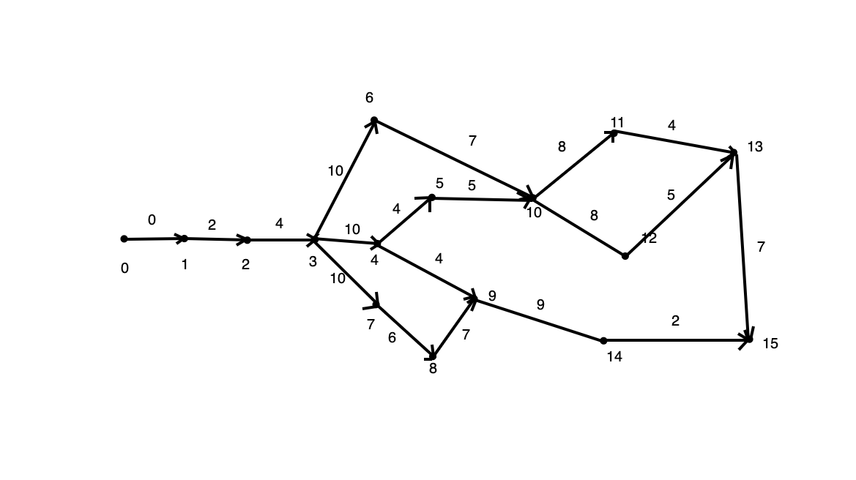

| i | Ui | Г |
| --- | --- | --- |
| 0 | U0 | {0} |
| 1 | U1 | {1} |
| 2 | U2 | {2} |
| 3 | U3 | {3} |
| 4 | U4 | {4,6,7} |
| 5 | U5 | {5,6,7} |
| 6 | U6 | {6,7} |
| 7 | U7 | {7,10} |
| 8 | U8 | {8,10} |
| 9 | U9 | {9,10} |
| 10 | U10 | {10,14} |
| 11 | U11 | {11,12,14} |
| 12 | U12 | {12,14} |
| 13 | U13 | {13,14} |
| 14 | U14 | {14} |
| 15 | U15 | {15} |

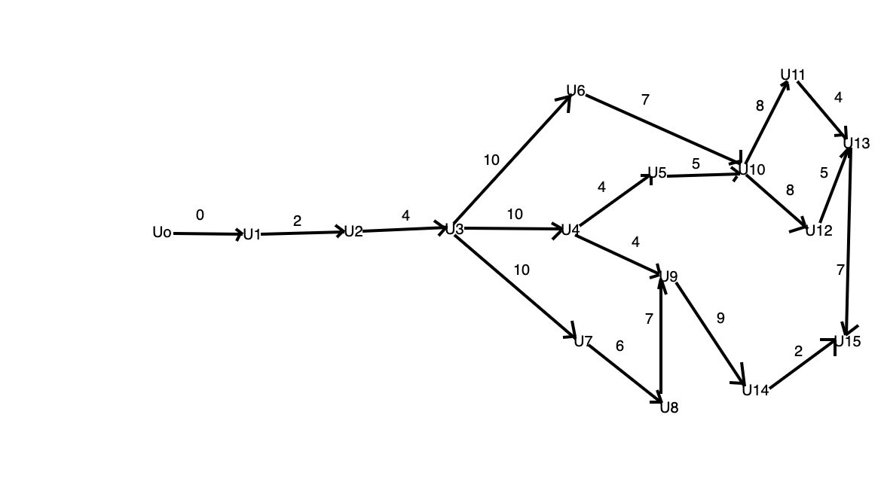

| ƛmax | Uj | Γ-1Uj |  |
| --- | --- | --- | --- |
| 0 | U0 |  |  |
| 0 | U1 | {U0} | max{ƛ(U0)+⍵(U0;U1}=0 |
| 2 | U2 | {U1} | max{ƛ(U1)+⍵(U1;U1}={0+2}=2 |
| 6 | U3 | {U2} | max{ƛ(U2)+⍵(U2;U3)}={2+4}=6 |
| 16 | U4 | {U3} | max{ƛ(U3)+⍵(U3;U4)}={6+10}=16 |
| 20 | U5 | {U4} | max{ƛ(U4)+⍵(U4;U5)}={16+4}=20 |
| 16 | U6 | {U3} | max{ƛ(U3)+⍵(U3;U6)}={6+10}=16 |
| 16 | U7 | {U3} | max{ƛ(U3)+⍵(U3;U7)}={6+10}=16 |
| 22 | U8 | {U7} | max{ƛ(U7)+⍵(U7;U8)}={16+6}=22 |
| 29 | U9 | {U4,U8} | max{ƛ(U4)+⍵(U4;U9);ƛ(U8)+⍵(U8;U9)}={16+4;22+7}=29 |
| 25 | U10 | {U5,U6} | max{ƛ(U5)+⍵(U5;U10);ƛ(U6)+⍵(U6;U10)}={20+5;16+7}=25 |
| 33 | U11 | {U10} | max{ƛ(U10)+⍵(U10;U11)}={25+8}=33 |
| 33 | U12 | {U10} | max{ƛ(U10)+⍵(U10;U12)}={25+8}=33 |
| 38 | U13 | {U11,U12} | max{ƛ(U11)+⍵(U11;U13);ƛ(U12)+⍵(U12;U13)}={33+4;33+5}=38 |
| 38 | U14 | {U9} | max{ƛ(U9)+⍵(U14;U9)}={29+9}=38 |
| 45 | U15 | {U14,U13} | max{ƛ(U14)+⍵(U14;U15);ƛ(U13)+⍵(U13;U15)}={38+2;38+7}=45 |

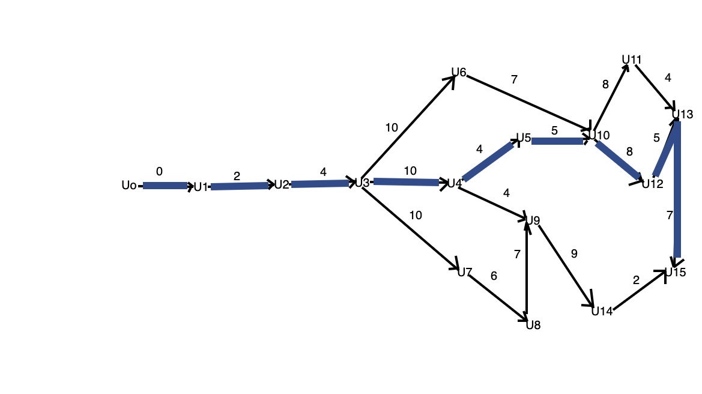

Γ-1(U15)={U14;U13}

ƛ(U15) - ƛ(U14)=45-38=7≠2=⍵(U14;U15)

ƛ(U15) - ƛ(U13)=45-38=7≠7=⍵(U13;U15)

Ir vajadzīgs minimāli 45 dienzs lai izpildītu visus darbus.